День Конституции
В связи с празднованием 12 декабря Дня Конституции Российской Федерации, в соответствии с планом воспитательной работы школы в целях формирования правовой культуры, как части гражданского воспитания личности, изучения основных положений Конституции РФ в ГБОУ СОШ с. Шламка проведен ряд мероприятий.
10 декабря в 7 классе был проведен онлайн - урок, на котором учащиеся узнали о том, что Конституция – это основной закон государства, в нем написаны правила, по которым живут все жители России. Рассмотрели некоторые статьи федерального закона «Об образовании», нашли информацию о правах и обязанностях обучающихся, видах ответственности за правонарушения и классифицировали сами правонарушения.
Для закрепления материала рассмотрели несколько жизненных ситуаций, определили, были ли в этих ситуациях правонарушения, и вспомнили, какая нарушителей ждет ответственность. В итоге учащиеся пришли к выводу, что соблюдать законы — обязанность каждого добросовестного гражданина. Ребята согласились с тем, что сильный и счастливый человек никогда не позволит себе совершить правонарушение.
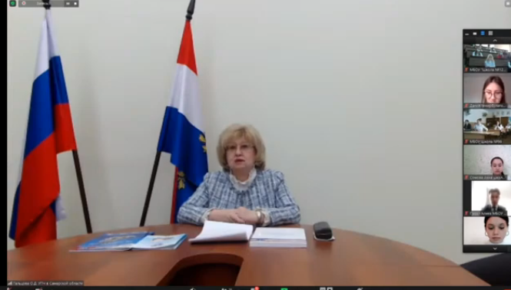
В 9 классе была проведена викторина «Знаешь ли ты Конституцию РФ» и правовая игра «Знатоки конституции». В ходе мероприятий обсуждалось современное толкование российских символов, вопросы важнейших конституционных положений, определяющих права и обязанности граждан России. Первейшая обязанность государства - признание, соблюдение и защита этих прав. Было подчеркнуто, что права российских граждан, записанные в Конституции, учитывают общепризнанные правила и международные нормы, в первую очередь Всеобщую декларацию прав человека, принятую большинством стран мира ещё в 1948 году.
11 декабря 2020 г. в рамках празднования Международного дня прав человека (10 декабря) и Дня Конституции Российской Федерации (12 декабря) учащиеся 9 -11-х классов приняли участие в едином Всероссийском уроке «Права человека».
Учитель истории и обществознания: Хамидуллина Н.Н.

